**实验三 门电路组合逻辑**

**（预习报告）**

1. **实验内容**
2. 预习实验教材第2章、第3章和本实验内容相关的知识；**（已完成√）**
3. 学习慕课第三章教学内容；**（已完成√）**
4. 查看74HC138、74HC151数据手册，掌握器件功能，了解管脚分布；**（已完成√）**
5. 第9周课前完成“3位二进制原码转补码电路”电路设计，将设计方案、原理图（用Multisim绘制并仿真）、硬件连接示意图（可用Fritzing画）写在实验报告的原理部分，并完成电路搭接；**（已完成√）**
6. 第10周课前完成“血型配对”和“发电机控制器”电路设计，将设计方案、原理图、硬件连接示意图（可用Fritzing画）写在实验报告的原理部分，并完成电路搭接；**（已完成√）**



1. **实验设计方案（血型配对）**
2. 输入、输出信号编码

输入信号：用两位二进制数G1G0代表输血者的4种血型，R1R0代表受血者的4种血型，编码代表的具体意义如下表所示；

|  |  |  |  |  |  |
| --- | --- | --- | --- | --- | --- |
| 输血者 | | | 受血者 | | |
| G1 | G0 | 血型 | R1 | R0 | 血型 |
| 0 | 0 | **O型** | 0 | 0 | **O型** |
| 0 | 1 | **A型** | 0 | 1 | **A型** |
| 1 | 0 | **B型** | 1 | 0 | **B型** |
| 1 | 1 | **AB型** | 1 | 1 | **AB型** |

输出信号：S代表是否满足输血/受血条件，“1”满足，“0”不满足；

1. 列出真值表

|  |  |  |  |  |  |  |  |  |  |
| --- | --- | --- | --- | --- | --- | --- | --- | --- | --- |
| **G1** | **G0** | **R1** | **R0** | **S** | **G1** | **G0** | **R1** | **R0** | **S** |
| 0 | 0 | 0 | 0 | **1** | 1 | 0 | 0 | 0 | **0** |
| 0 | 0 | 0 | 1 | **1** | 1 | 0 | 0 | 1 | **0** |
| 0 | 0 | 1 | 0 | **1** | 1 | 0 | 1 | 0 | **1** |
| 0 | 0 | 1 | 1 | **1** | 1 | 0 | 1 | 1 | **1** |
| 0 | 1 | 0 | 0 | **0** | 1 | 1 | 0 | 0 | **0** |
| 0 | 1 | 0 | 1 | **1** | 1 | 1 | 0 | 1 | **0** |
| 0 | 1 | 1 | 0 | **0** | 1 | 1 | 1 | 0 | **0** |
| 0 | 1 | 1 | 1 | **1** | 1 | 1 | 1 | 1 | **1** |

1. 逻辑化简

|  |  |  |  |  |
| --- | --- | --- | --- | --- |
| **R1R0**  **G1G0** | **00** | **01** | **11** | **10** |
| **00** | 1 | 1 | 1 | 1 |
| **01** | 0 | 1 | 1 | 0 |
| **11** | 0 | 0 | 1 | 0 |
| **10** | 0 | 0 | 1 | 1 |

因74151有3个输入端，所以要对卡诺图进行降维：

|  |  |  |  |  |
| --- | --- | --- | --- | --- |
| **R1R0**  **G1** | **00** | **01** | **11** | **10** |
| **0** | 0 | 1 | 1 | 0 |
| **1** | 0 | 0 | 1 | 0 |

逻辑函数表达式写为：S(G1,R1,R0)=Σm(0,1,2,3,6,7)

（注：74151的D0,D2,D6须接0）

1. 逻辑电路图

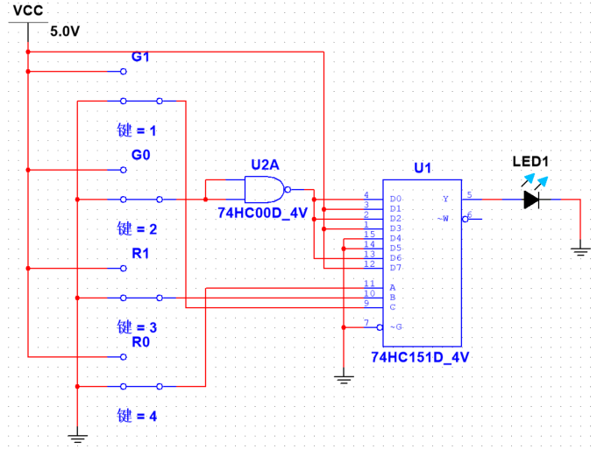

经测试，结果与预期相符合，正确。

注：74151的C为高位，A为低位。

下图为测试中输入0101的情况，即输血者、受血者均为A型血，LED亮起，说明满足输血/受血条件，正确。

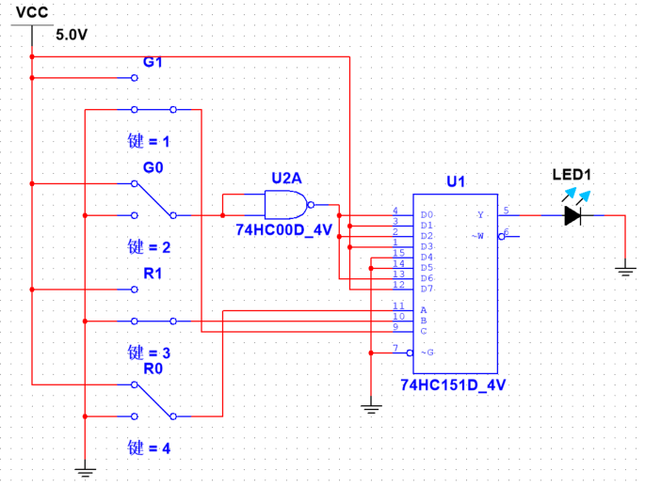

1. 硬件连接示意图

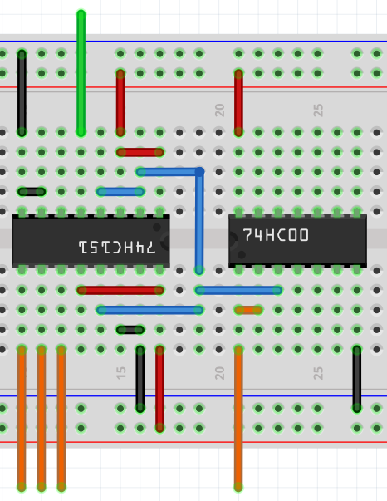

为便于接线，将74151倒置使用。

注：下端四条橙色线为输入端，从左至右分别为G1、R1、R0、G0；上方绿色线为输出端S

1. 实物连接图

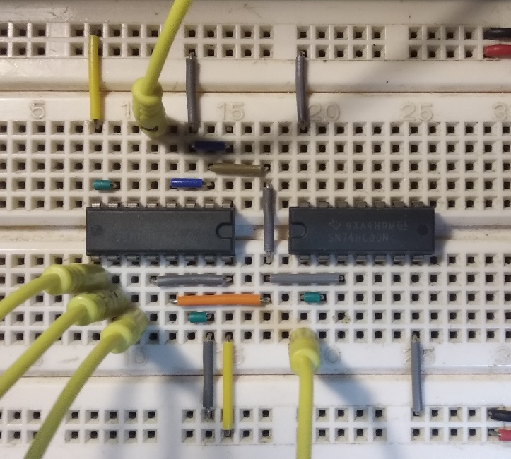

1. **实验设计方案（发电机控制器）**
2. 输入、输出信号编码

输入信号：用C、B、A代表三台用电设备的工作情况：“1”为工作，“0”为不工作；

输出信号：用X、Y代表两台发电机组的工作情况：“1”为工作，“0”为不工作；

1. 列出真值表

|  |  |  |  |  |
| --- | --- | --- | --- | --- |
| **C**(5kW) | **B**(10kW) | **A**(15kW) | **X**(10kW) | **Y**(20kW) |
| 0 | 0 | 0 | **0** | **0** |
| 0 | 0 | 1 | **0** | **1** |
| 0 | 1 | 0 | **1** | **0** |
| 0 | 1 | 1 | **1** | **1** |
| 1 | 0 | 0 | **1** | **0** |
| 1 | 0 | 1 | **0** | **1** |
| 1 | 1 | 0 | **0** | **1** |
| 1 | 1 | 1 | **1** | **1** |

1. 逻辑化简

逻辑函数表达式写为：X(C,B,A)=Σm(2,3,4,7)，

Y(C,B,A)=A+m6=·6

1. 逻辑电路图

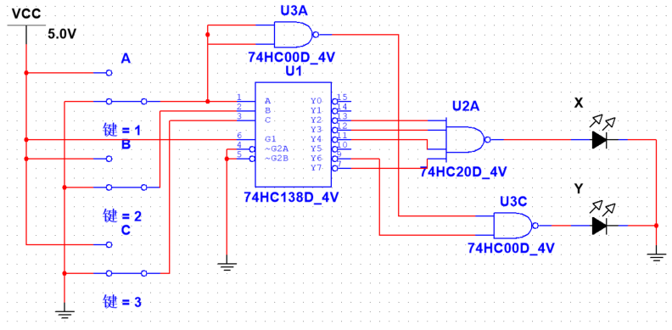

经测试，结果与预期相符合，正确。

注：74138的C为高位，A为低位。

下图为测试中输入110的情况，即A不工作，B、C工作，用电量为0+10+5=15kW,只有Y工作时消耗最小，测试中X不亮，Y亮起，与预期相符，正确。

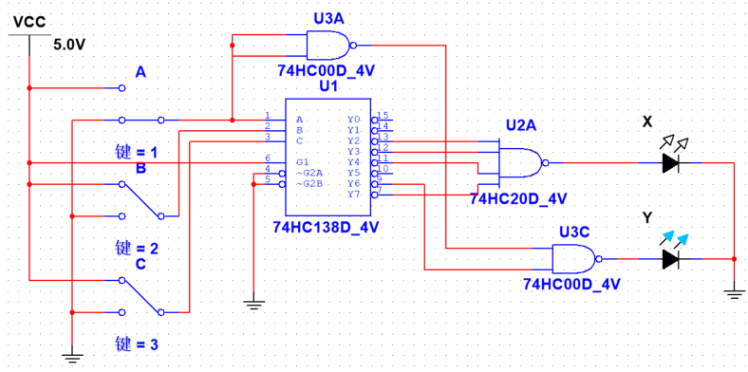

1. 硬件连接示意图

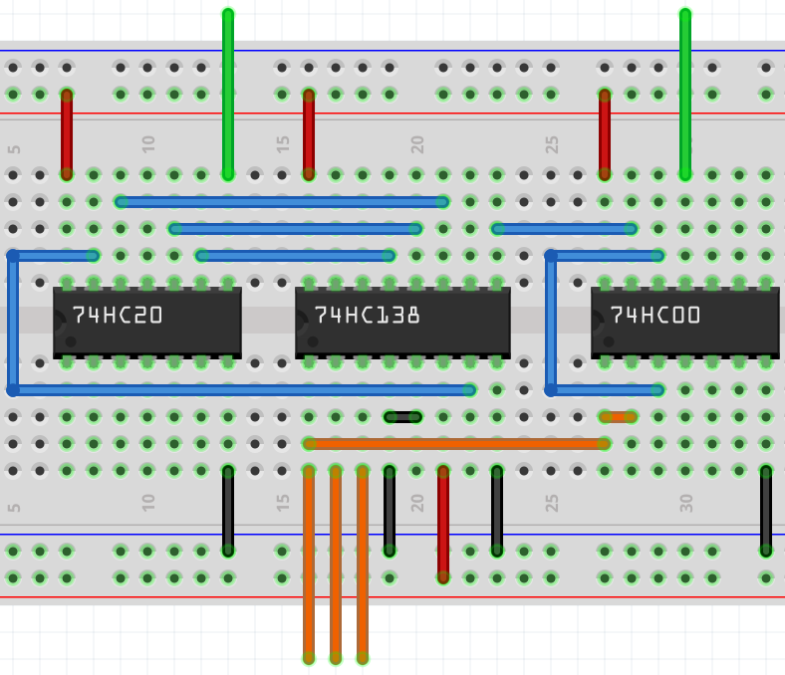

注：下端三条橙色线为输入端，从左至右分别为A、B、C；上方两条绿色线为输出端，从左至右分别为X、Y

1. 实物连接图

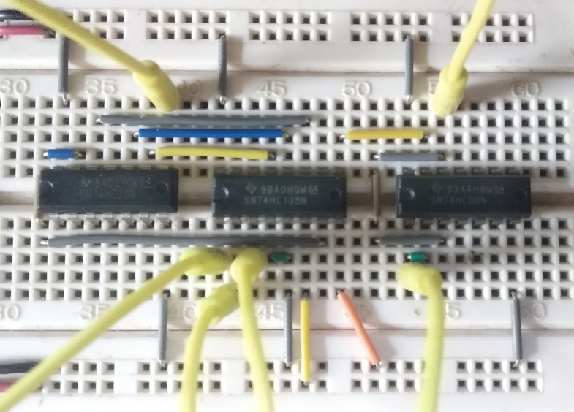

1. **实验设计方案（2位全加器）（选做）**
2. 输入、输出信号编码

输入信号：两组两位二进制数P0P1和Q0Q1代表输入的两组数据，C-1代表低位向本位的进位；

输出信号：S0S1代表相加得到的和，C0代表相加向更高位的进位；

1. 列出真值表

本实验中，先构建出一位全加器，再进行级联，从而实现二位全加器。

下面列出一位全加器的真值表：

|  |  |  |  |  |
| --- | --- | --- | --- | --- |
| **输入端** | | | **输出端** | |
| **P** | **Q** | **C-1** | **S** | **C0** |
| 0 | 0 | 0 | **0** | **0** |
| 0 | 0 | 1 | **1** | **0** |
| 0 | 1 | 0 | **1** | **0** |
| 0 | 1 | 1 | **0** | **1** |
| 1 | 0 | 0 | **1** | **0** |
| 1 | 0 | 1 | **0** | **1** |
| 1 | 1 | 0 | **0** | **1** |
| 1 | 1 | 1 | **1** | **1** |

1. 逻辑化简

使用74138实现，所以只须把逻辑函数表达式写为最小项和的形式：

S(P,Q,C-1)=Σm(1,2,4,7), C0(P,Q,C-1)=Σm(3,5,6,7)

1. 逻辑电路图

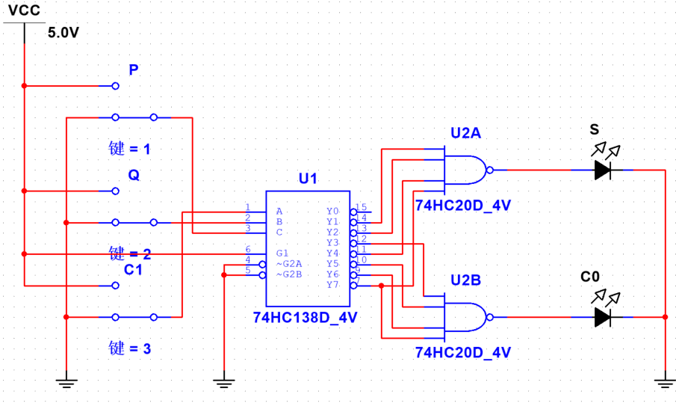

此为一位全加器的逻辑电路图，测试结果与真值表相符。

再通过级联，并改变部分接线，得到二位全加器：

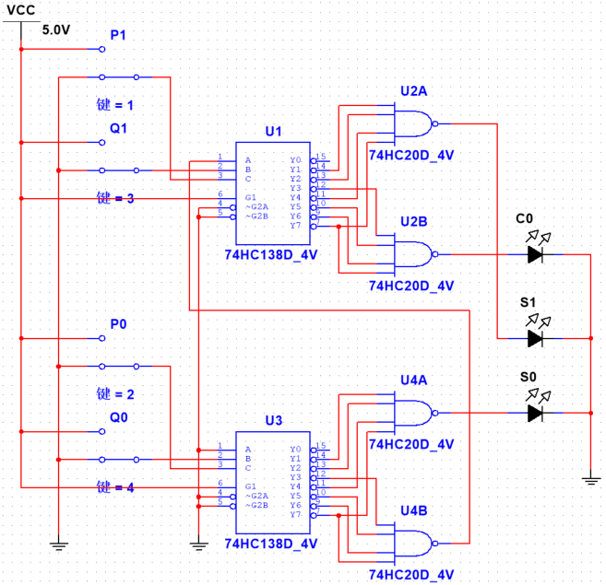

1. 硬件连接示意图

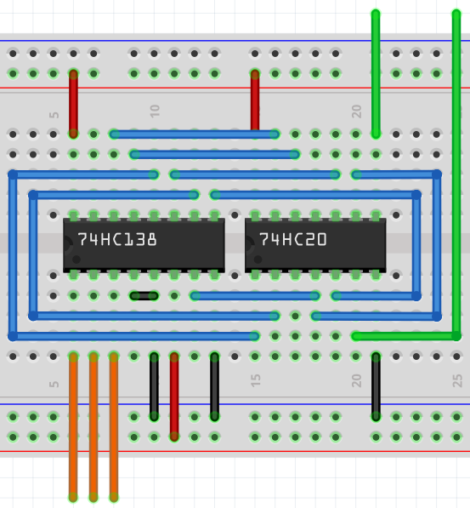

此为一位全加器的连接图。。

注：下端三条橙色线为输入端，从左至右分别为C-1、Q、P；上方绿色线为输出端，从左至右分别为S、C0

1. 实物连接图

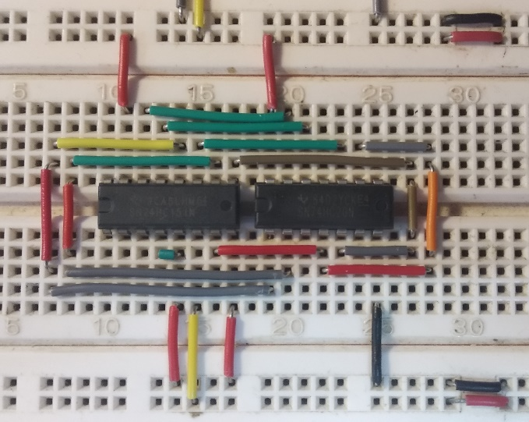

1. **测试方案**

每一个电路设计均应对应真值表，遍历所有输入组合，观察输出是否与真值表上预期相符。